Pozdravljeni učenci,
danes boste usvojili, ponovili in nadgradili svoje znanje prve pomoči. Najprej bomo spoznali oz. ponovili, kaj sploh je prva pomoč, kako lahko pomagaš, s pomočjo ostalih družinskih članov pa se boš preizkusil v praktičnem delu. Želim ti, da izkoristiš ta dan, da pridobiš čim več znanja, praktičnih izkušenj in predvsem samozavesti, da lahko pomagaš tudi ti.
1., 2. razred: Poslušajte posnetek na povezavi:
https://www.youtube.com/watch?v=7TwA1g-AyP4

2. KLIC 112

Mamo, očeta, brata ali sestro prosi, da se gre s teboj igro vlog. Eden je operativec v centru za obveščanje, drugi je oseba, ki potrebuje pomoč. Vlogi nato zamenjajta.
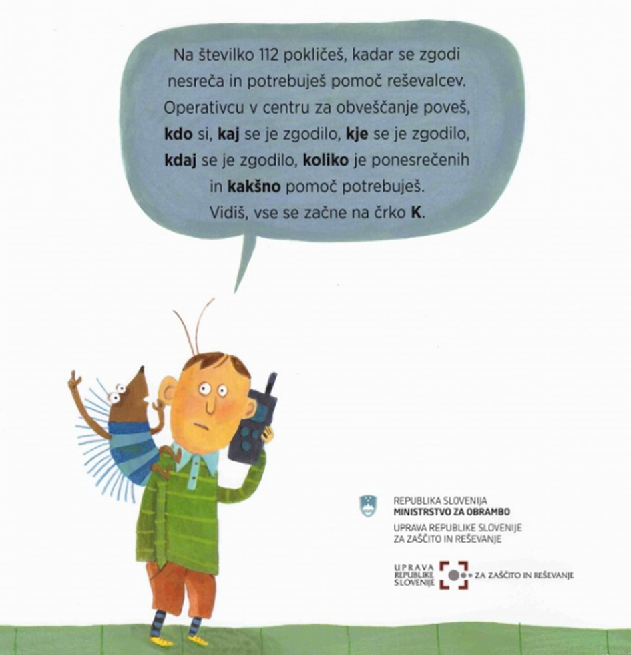

3. PRISTOP K POŠKODOVANCU ALI NENADNO OBOLELEMU
1., 2. razred: Poslušaj posnetek na povezavi:
https://www.youtube.com/watch?v=Jo6Gr8rlAjo

- LAŽJE OPEKLINE

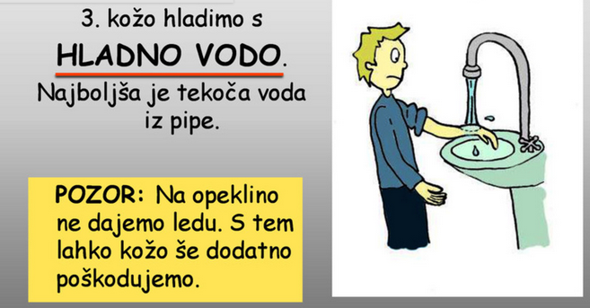
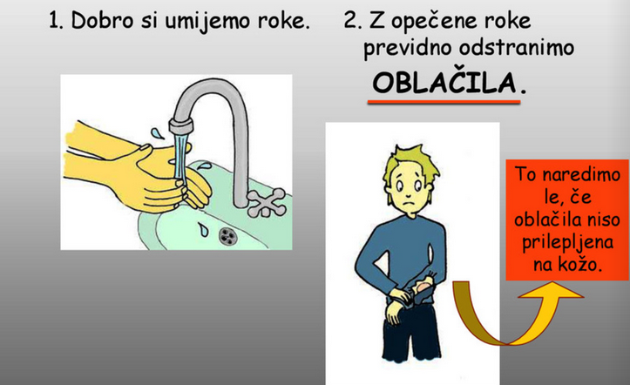
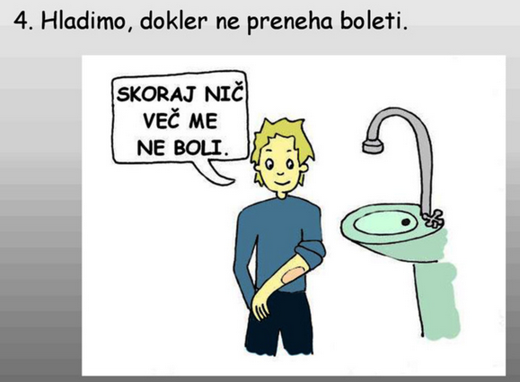
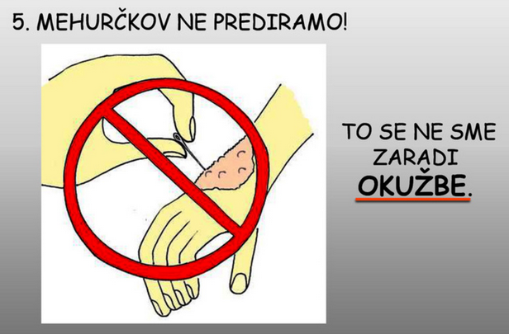

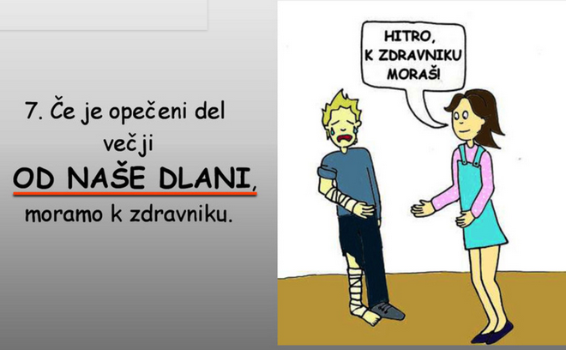
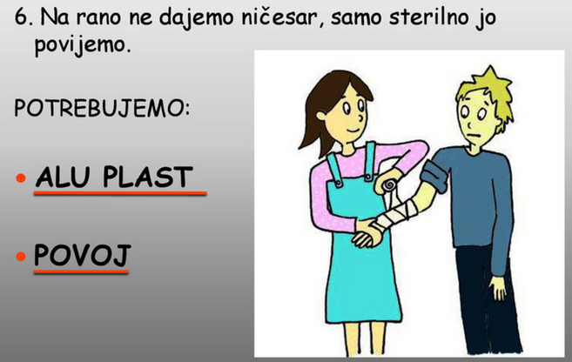

KRIŽANKA: KAJ VSE LAHKO POVZROČI OPEKLINE?

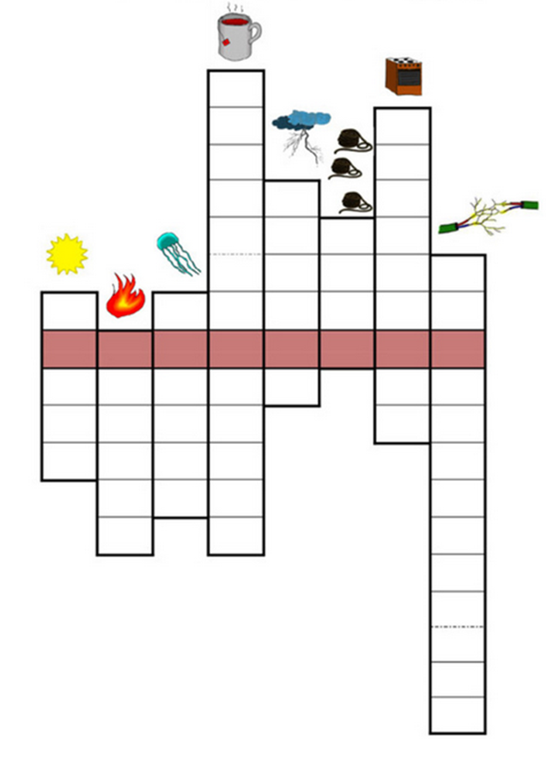

- RANE

V kolikor imate doma na voljo povoj ali dva lahko vadiš povijanje ran. Na rano damo najprej sterilno gazo, šele nato povoj. Lahko zavijete z opornico…. Slike lahko pošljete na elektronski naslov.

- NEZAVEST- HITRO NA BOK!

STABILNI BOČNI POLOŽAJ
- Kaj pomeni stabilno? Da se ne prevrne.
- Kdaj damo človeka v stabilni bočni položaj za nezavestnega?
Ko se oseba ne odzove in diha.
- Kako vemo, da diha? Čutimo njegovo sapo na svojem licu, slišimo dihanje, vidimo, da se mu dviga prsni koš.

Igra vlog:
V paru vadi, kako damo osebo, ki se ne odzove in diha, v stabilni bočni položaj za nezavestnega. Nato zamenjajte vlogi.

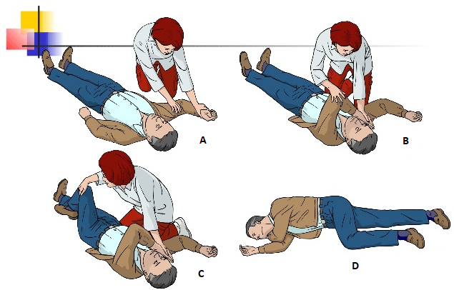

POMEMBNO
Skupaj s starši se pogovori o nevarnostih doma in o tem, kje je varna pot za izhod v primeru potresa, požara ipd. ter določite zbirno mesto v okolici svojega doma.

Za zaključek preberi še pesem. Tudi ta te lahko spodbudi k ustvarjanju.

Andrej Rozman Roza
PIKEC JEŽEK IN GASILKO JEŽ

KO NUJNA JE POMOČ ZDRAVNIKA
ZA RANJENCA ALI BOLNIKA,
KO JE POŽAR ALI POPLAVA
IN SPLOH, KO PODIVJA NARAVA
IN JEŽ VEČ SAM POMAGAT SI NE ZNA,
POKLIČE ENA ENA DVA.

REFREN:
KO JEŽ VEČ SAM POMAGAT SI NE ZNA,
POKLIČE ENA ENA DVA.

SAJ ZDRAVNIKI IN GASILCI,
POTAPLJAČI, JAMARJI
NA POMOČ PRIDRVIJO,
KADAR SE MUDI.
VODNIK IN PES,
GORSKI REŠEVALEC,
PRIDEJO, KO ODTIPKA TVOJ KAZALEC,
ŠTEVILKO ENA ENA DVA
IN BO POMOČ TAKOJ PRIŠLA.

REFREN:
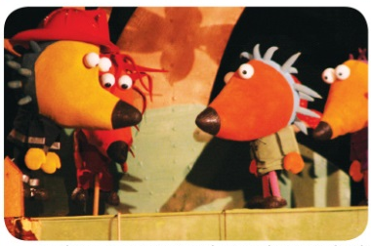
KO JEŽ VEČ SAM POMAGAT SI NE ZNA,
POKLIČE ENA ENA DVA.

